##### 实验3 问题的描述—数据结构（1）

###### 1. 实验目的

（1）了解如何用简单的数据结构描述问题

（2）掌握用Python语言内置的几种基本数据结构（字符串、列表、元组、字典）解决问题的方法。

###### 2. 实验任务

**实验3-1 平均气温是指某一段时间内，各次观测的气温值的算术平均值。根据计算时间长短不同，可有某日平均气温、某月平均气温和某年平均气温等。某年平均气温是将某年的多月气温相加取的平均值。以下表中是北京地区去年的气温情况统计表。请你根据该表，选取适当的数据结构描述该问题，编写程序统计计算出北京地区去年的年平均最高气温、年平均最低气温、年平均降水总量，以及秋季（9月、10月、11月）的季度平均最高气温值、季度平均最低气温值。**

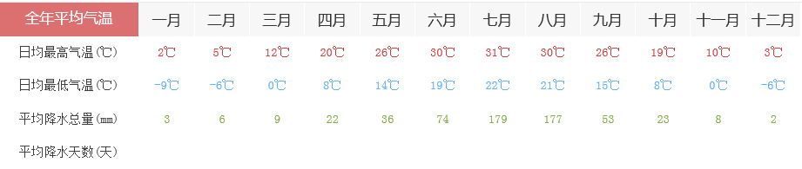

**实验目的：**

本实验任务帮助用线性结构描述问题的方法，以及数值计算中平均值的计算。

**实验指导：**

1. 选用线性数据结构存储本问题中的数据
2. 计算这些数据的平均值

maxC = [2, 5, 12, 20, 26, 30, 31, 30, 26, 19, 10, 3] #存放每月日均最高气温

___________________________________________#存放每月日均最低温度

___________________________________________#存放每月平均降水总量

___________________________________________#存放秋季日均最高温度

___________________________________________ #存放秋季日均最低温度

print("年平均最高气温:%.2f度" % (sum(maxC)/len(maxC))) #输出年平均最高气温

___________________________________________ #输出年平均最低气温

___________________________________________ #输出年平均降水总量

___________________________________________ #输出秋季平均最高气温

___________________________________________ #输出秋季平均最低气温

**实验任务3-2 请你编程创建一个英汉字典，使其具备以下功能：**

**1）能够提示用户往其中增加记录。**

**2）实现对单词的英汉翻译，给出一个英文单词，找到其中文释义；或给出一个中文单词找到其英文释义**

**字典的条目要求10条以上。**

**实验目的：**

本实验任务帮助理解用Python字典解决问题的方法

实验指导：

1. 创建一个空字典
2. 定义两个函数，分别实现往字典中添加词条和实现翻译功能
3. 接收用户输入，调用函数进行翻译

___________________________________________#创建一个空字典

#定义一个函数，功能：向字典中增加记录

#dict是字典，en是英文单词，ch是对应中文单词

def add_dict(dictionary, en, ch):

dictionary[en] = ch #增添or更新一条记录

________________________ #根据练习要求，实现互译，可以推断中文单词也是一种索引，所以也要建立这样一条记录来存放中文单词和对应的英文单词

print("添加成功")

#定义一个函数，功能：翻译

#dict是字典，string是要查找的单词（中文or英文）

def find(dictionary, string):

if ________________________: #如果string不在dict内，打印提示信息

print("该单词不在dict内")

else: #否则，给出对应中文释义

print("该单词",string,"的意思是:", ________________________)

#向字典内增添几个记录，测试增加记录的功能

en = input("增添的英文单词: ") #接受输入

ch = input("对应的中文单词: ")

________________________ #调用add_dict函数，往字典中添加内容

#也可尝试用while循环持续接收用户添加词条

#接收用户输入，调用find函数实现翻译

________________________

________________________

**实验任务3-3 密码学是信息安全领域一个非常重要的分支。密码体制的基本要素是密码算法和密钥。能过一定的代换机制，将明文字母替换成其他字母、数字或符号，形成一段密文。**

**凯撒密码（Caesar密码）是最早的代换密码，也是古典对称密码体制的典型代表，已经初步体现出近代密码系统的雏形。其算法是：将每个字母用字母表中它之后的第k个字母（称作位移值）替代。例如：**

**明文：meet me after the toga party**

**密文：phhw ph diwhu wkh wrjd sduwb**

**（k=3）**

**现请你编写一个程序，请用户设定一个位移值，将用户输入的一段明文（由26个字母及空格组成的一个字符串），加密成一段密文，并将加密后的结果输出。**

**实验目的：**

**本实验帮助掌握字符串的基本操作，回顾理解ASCII码的基本知识，帮助学生了解信息加密的基本思想。**

**实验指导：**

（1）用LIST存放26个小写字母

（2）编写一个函数，完成加密，考虑以下情况

·若输入的是小写字母，则计算它在字母表中按位移值算出的位置上的字母

·若输入的是大写字母，则则先将其转成小写字母，计算它在字母表中按位移值算出的位置上的字母

·如果是空格，不需要转换

（3）调用所编写的函数，接收一段明文进行测试